Муниципальное бюджетное образовательное учреждение

Суховская средняя общеобразовательная школа

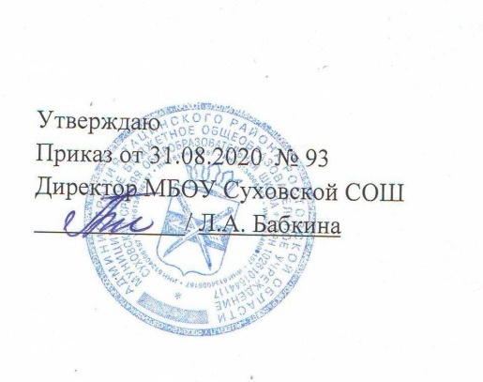

РАБОЧАЯ ПРОГРАММА

по химии

Учитель Резникова Лариса Геннадиевна

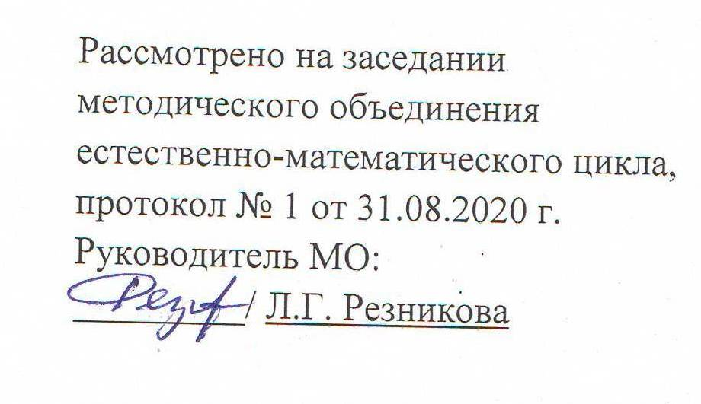
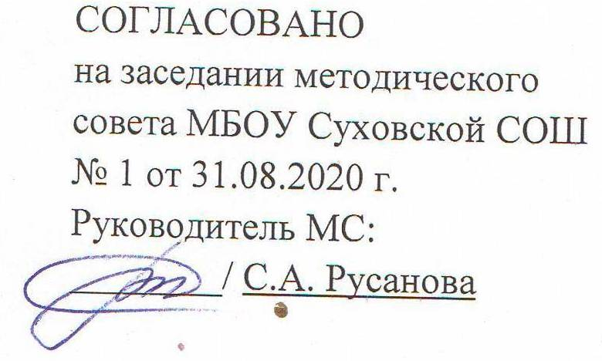
Наименование рабочей программы | Аннотация к рабочей программе
Рабочая программа по предмету «Химия»  Класс «8»  ФГОС СОО | Рабочая программа составлена на основе:  - федерального государственного образовательного стандарта основного общего образования;  - авторской программы курса химии для 8-9 классов А.А.Журина, автор: А.А.Журин – М.: Просвещение, 2019 г.;  - требований Основной образовательной программы ООО МБОУ Суховской СОШ;  - положения о рабочей программе МБОУ Суховской СОШ
Учебники:
А.А.Журин «Химия. 8 класс», М.: - Просвещение, 2019г.
 | Количество часов: рабочая программа рассчитана на 2 учебных часа в неделю, общий объем – 68 часов в год. Согласно годовому учебному календарному графику – 66 часов.
Цели программы:
1) формирование системы химических знаний как компонента естественнонаучной картины мира;
2) развитие личности обучающихся, их интеллектуальное и нравственное совершенствование, формирование у них гуманистического отношения и экологически целесообразного поведения в быту и в трудовой деятельности;
3)выработку понимания общественной потребности в развитии химии, а также формирование отношения к химии как к возможной области будущей практической деятельности;
4) формирование умений безопасного обращения с веществами, используемыми в повседневной жизни;
5) формирование у обучающихся умения видеть и понимать ценность образования, значимость химического знания для каждого человека независимо от его профессиональной деятельности; умения различать факты и оценки, сравнивать оценочные выводы, видеть их связь с критериями оценок и связь критериев с определённой системой ценностей, формулировать и обосновывать собственную позицию;
6) формирование у обучающихся целостного представления о мире и роли химии в создании современной естественнонаучной картины мира; умения объяснять объекты и процессы окружающей действительности, используя для этого химические знания; 7) приобретение обучающимися опыта разнообразной деятельности, познания и самопознания; ключевых навыков, имеющих универсальное значение для различных видов деятельности: решения проблем, принятия решений, поиска, анализа и обработки информации, коммуникативных навыков, навыков измерений, со- трудничества, безопасного обращения с веществами в повседневной жизни.

- ПЛАНИРУЕМЫЕ РЕЗУЛЬТАТЫ ОБУЧЕНИЯ

Требования к результатам освоения основных образовательных программ структурируются по ключевым задачам общего образования, отражающим индивидуальные, общественные и государственные потребности, и включают личностные, метапредметные и предметные результаты. Личностные результаты обучения в основной школе включают готовность и способность обучающихся к саморазвитию и личностному самоопределению, сформированность их мотивации к обучению и целенаправленной познавательной деятельности, системы значимых социальных и межличностных отношений, ценностно-смысловых установок, отражающих личностные и гражданские позиции в деятельности, социальные компетенции, правосознание, способность ставить цели и строить жизненные планы.
Основные личностные результаты обучения химии:
1) формирование ответственного отношения к учению, готовности и способности обучающихся к саморазвитию и самообразованию на основе мотивации к обучению и познанию, осознанному выбору и построению дальнейшей индивидуальной траектории образования на базе ориентировки в мире профессий и профессиональных предпочтений, с учётом устойчивых познавательных интересов, а также на основе формирования уважительного отношения к труду, развития опыта участия в социально значимом труде; 2) формирование целостного мировоззрения, соответствующего современному уровню развития науки и общественной практики, учитывающего социальное, культурное, языковое, духовное многообразие современного мира; 3) формирование коммуникативной компетентности в общении и сотрудничестве со сверстниками, детьми старшего и младшего возраста, взрослыми в процессе образовательной, общественно полезной, учебно-исследовательской, творческой и других видов деятельности; 4) формирование ценности здорового и безопасного образа жизни; усвоение правил индивидуального и коллективного безопасного поведения в чрезвычайных ситуациях, угрожающих жизни и здоровью людей; 5) формирование основ экологической культуры, соответствующей современному уровню экологического мышления, развитие опыта экологически ориентированной рефлексивно-оценочной и практической деятельности в жизненных ситуациях.
Метапредметные результаты обучения в основной школе состоят из освоенных обучающимися межпредметных понятий и универсальных учебных действий (регулятивные, познавательные, коммуникативные), способности их использования в учебной, познавательной и социальной практике, самостоятельности планирования и осуществления учебной деятельности и организации учебного сотрудничества с педагогами и сверстниками, к проектированию и построению индивидуальной образовательной траектории.
Основные метапредметные результаты обучения химии:
1) умение самостоятельно определять цели своего обучения, ставить и формулировать для себя новые задачи в учёбе и познавательной деятельности, развивать мотивы и интересы своей познавательной деятельности; 2) умение самостоятельно планировать пути достижения целей, в том числе альтернативные, осознанно выбирать наиболее эффективные способы решения учебных и познавательных задач; 3) умение соотносить свои действия с планируемыми результатами, осуществлять контроль своей деятельности в процессе достижения результата, определять способы действий в рамках предложенных условий и требований, корректировать свои действия в соответствии с изменяющейся ситуацией; 4) умение оценивать правильность выполнения учебной задачи, собственные возможности её решения; 5) владение основами самоконтроля, самооценки, принятия решений и осуществления осознанного выбора в учебной и познавательной деятельности; 6) умение определять понятия, создавать обобщения, устанавливать аналогии, классифицировать, самостоятельно выбирать основания и критерии для классификации, устанавливать причинно-следственные связи, строить логическое рассуждение, умозаключение (индуктивное, дедуктивное и по аналогии) и делать выводы; 7) умение создавать, применять и преобразовывать знаки и символы, модели и схемы для решения учебных и познавательных задач; 8) умение организовывать учебное сотрудничество и совместную деятельность с учителем и сверстниками; работать индивидуально и в группе: находить общее решение и разрешать конфликты на основе согласования позиций и учёта интересов; формулировать, аргументировать и отстаивать своё мнение; 9) умение осознанно использовать речевые средства в соответствии с задачей коммуникации для выражения своих чувств, мыслей и потребностей; планирования и регуляции своей деятельности; владение устной и письменной речью, монологической контекстной речью; 10) формирование и развитие компетентности в области использования информационно-коммуникационных технологий; 11) формирование и развитие экологического мышления, умение применять его в познавательной, коммуникативной, социальной практике и профессиональной ориентации. Предметными результатами освоения выпускниками основной школы программы по химии являются: 1) формирование первоначальных систематизированных представлений о веществах, их превращениях и практическом применении; овладение понятийным аппаратом и символическим языком химии; 2) осознание объективной значимости основ химической науки как области современного естествознания, химических превращений неорганических и органических веществ как основы многих явлений живой и неживой природы; углубление представлений о материальном единстве мира; 3) овладение основами химической грамотности: способностью анализировать и объективно оценивать жизненные ситуации, связанные с химией, навыками безопасного обращения с веществами, используемыми в повседневной жизни; умением анализировать и планировать экологически безопасное поведение в целях сохранения здоровья и окружающей среды; 4) формирование умений устанавливать связи между реально наблюдаемыми химическими явлениями и процессами, происходящими в микромире, объяснять причины многообразия веществ, зависимость их свойств от состава и строения, а также зависимость применения веществ от их свойств; 5) приобретение опыта использования различных методов изучения веществ: наблюдения за их превращениями при проведении несложных химических экспериментов с использованием лабораторного оборудования и приборов; 6) формирование представлений о значении химической науки в решении современных экологических проблем, в том числе в предотвращении техногенных и экологических катастроф.
- СОДЕРЖАНИЕ ПРОГРАММЫ УЧЕБНОГО КУРСА
Тема 1. Введение в химию
Предмет химии. Химия и другие естественные науки. Научное наблюдение как один из методов химии. Химический эксперимент — основной метод изучения свойств веществ. Химическая лаборатория. Оборудование химической лаборатории. Правила безопасного поведения в химической лаборатории. Ознакомление с простейшими манипуляциями с лабораторным оборудованием: штативом, нагревательным прибором. Чистые вещества. Смеси веществ. Гетерогенные и гомогенные смеси. Приёмы разделения смесей. Физические и химические явления. Признаки химических реакций: изменение окраски, образование газа, выделение света и тепла, появление запаха, выпадение осадка, растворение осадка. Химический элемент. Знаки химических элементов. Состав веществ. Качественный и количественный состав. Химическая формула. Индекс. Чтение химических формул. Простые вещества. Сложные вещества. Бинарные соединения. Номенклатура бинарных соединений. Составление названий бинарных соединений по известной формуле вещества. Эталон. Относительность изменений. Масса, относительная атомная масса и относительная молекулярная масса. Массовая доля химического элемента в сложном веществе. Валентность. Определение валентности по формуле вещества. Уточнение правил составления названий бинарных соединений. Составление формул бинарных соединений по их названиям. Закон постоянства состава веществ. Границы применимости закона. Химические уравнения. Коэффициенты. Атомно-молекулярное учение. Зарождение и возрождение атомистики. Роль М.В. Ломоносова в разработке атомно-молекулярного учения.
Демонстрации Чистые вещества и смеси. Сохранение свойств веществ в смесях. Разделение гетерогенных смесей фильтрованием. Разделение гомогенных смесей перегонкой. Физические явления и химические явления. Признаки химических реакций. Опыты, иллюстрирующие закон сохранения массы веществ при химических реакциях.
Лабораторные опыты Описание внешнего вида веществ и составление их формул по известному составу. Описание внешнего вида простых и сложных веществ. Составление моделей молекул бинарных соединений. Прокаливание медной проволоки в пламени спиртовки.
Практические занятия Ознакомление с простейшими манипуляциями с лабораторным оборудованием: штативом, нагревательным прибором. Разделение гетерогенной смеси. Признаки химических реакций.
Расчётные задачи Массовая доля химического элемента в сложном веществе.
Тема 2. Важнейшие классы неорганических веществ
Классификация. Основания классификации. Вещества молекулярного и немолекулярного строения. Металлы и неметаллы. Первоначальное представление об аллотропии на примере простых веществ, образованных кислородом и углеродом. Химический элемент кислород. Кислород в природе. Простое вещество кислород: химическая формула, относительная молекулярная масса. Физические свойства кислорода. Взаимодействие кислорода с металлами (на примере кальция, магния, меди), с неметаллами (на примере серы, углерода, фосфора сложными веществами (на примере метана). Горение. Первоначальное представление о реакциях окисления. Кислород как окислитель. Оксиды. Оксиды как бинарные соединения. Физические свойства оксидов. Химический элемент водород. Водород в природе. Простое вещество водород: химическая формула, относительная молекулярная масса. Получение водорода в лаборатории. Принципы действия аппарата Киппа и прибора Д.М. Кирюшкина. Собирание водорода методом вытеснения воды. Меры безопасности при работе с водородом. Взаимодействие водорода с кислородом, серой, хлором, азотом, натрием, кальцием, оксидом железа(III), оксидом меди(II). Первоначальные представления о восстановлении. Водород как восстановитель. Вода. Состав воды. Физические свойства воды. Растворимость веществ. Таблица растворимости. Массовая доля растворённого вещества в растворе. Ненасыщенные, насыщенные и пересыщенные растворы. Получение чистой воды. Взаимодействие воды с металлами. Первоначальное представление о ряде активности металлов. Взаимодействие воды с оксидами металлов. Индикаторы. Окраска метилоранжа, лакмуса и фенолфталеина в нейтральной и щелочной среде. Первоначальное представление об основаниях. Прогнозирование возможности взаимодействия воды с оксидами металлов с помощью таблицы растворимости. Гидроксиды. Гидроксиды металлов и неметаллов. Взаимодействие воды с оксидами углерода, фосфора(V), серы(VI). Изменение окраски метилоранжа, лакмуса, фенолфталеина в кислой среде. Номенклатура гидроксидов металлов и неметаллов. Кислоты. Гидроксиды неметаллов как представители кислородсодержащих кислот. Бескислородные кислоты. Состав кислот. Кислотный остаток. Номенклатура кислотных остатков. Основность кислот и валентность кислотного остатка. Общие свойства кислот: изменение окраски индикаторов, взаимодействие с металлами, оксидами металлов, гидроксидами металлов. Особые свойства концентрированной серной кислоты: растворение в воде; взаимодействие с медью, обугливание органических веществ. Особые свойства концентрированной азотной кислоты и её раствора: взаимодействие с медью. Классификации оснований: однокислотые и двухкислотные, нерастворимые и растворимые (щёлочи). Общие свойства оснований: взаимодействие с кислотами. Реакция нейтрализации. Взаимодействие щелочей с кислотными оксидами. Разложение нерастворимых оснований при нагревании. Амфотерность. Свойства амфотерных гидроксидов на примерах гидроксида цинка и гидроксида алюминия (без записи уравнений химических реакций). Соли. Номенклатура солей. Генетический ряд. Генетический ряд типичного металла на примерах кальция и свинца. Получение соединений типичных металлов. Генетический ряд типичного неметалла на примерах углерода и кремния. Возможности получения соединений неметаллов из веществ других классов. Генетический ряд металла, образующего амфотерный гидроксид.
Демонстрации Вещества молекулярного и немолекулярного строения. Металлы. Неметаллы. Графит как пример простого вещества, имеющего название, которое отличается от названия химического элемента. Получение кислорода из перманганата калия и собирание методом вытеснения воды. Горение в кислороде магния, серы, фосфора. Работа аппарата Киппа. Наполнение мыльных пузырей смесью водорода с воздухом и их поджигание. Проверка водорода на чистоту. Горение водорода на воздухе и в кислороде. Взаимодействие водорода с серой. Горение водорода в хлоре. Восстановление водородом оксида меди(II). Неустойчивость пересыщенного раствора тиосульфата натрия. Автоматический дистиллятор. Отношение воды к натрию, магнию, меди. Отношение воды к оксидам бария и железа. Испытание растворов щелочей метилоранжем, лакмусом, фенолфталеином. Взаимодействие оксидов углерода(IV) и фосфора(V) с водой и испытание полученных растворов метилоранжем, лакмусом, фенолфталеином. Отсутствие химической реакции воды с оксидом кремния. Серная, азотная, фосфорная кислоты как представители кисло- родсодержащих кислот. Соляная кислота как представитель бескислородных кислот. Образцы солей. Отношение металлов к раствору соляной кислоты. Взаимодействие оксида меди(II) с раствором серной кислоты. Взаимодействие гидроксида меди(II) с раствором соляной кислоты. Взаимодействие концентрированной серной кислоты с куриным белком (сахаром). Взаимодействие концентрированной азотной кислоты с медью. Ксантопротеиновая реакция. Взаимодействие твёрдого гидроксида натрия с оксидом углерода(IV).
Лабораторные опыты Ознакомление с образцами металлов и неметаллов. Получение кислорода из пероксида водорода. Описание внешнего вида природных оксидов и составление их формул. Получение водорода в приборе Д.М. Кирюшкина. Собирание водорода методом вытеснения воздуха. Проверка водорода на чистоту. Изучение растворимости медного купороса при разных температурах. Взаимодействие оксида кальция с водой. Изменение окраски индикаторов в растворах кислот и щелочей. Сравнение окраски индикаторов в соляной и серной кислотах. Описание внешнего вида и растворимости разных солей. Реакция нейтрализации. Разложение гидроксида меди(II) при нагревании. Амфотерность. Получение соединений магния. Получение соединений углерода.
Практические занятия 1. Химические свойства кислорода. 2.Химические свойства водорода.3. Химические свойства кислот.
Тема 3. Строение атома и закономерности изменений свойств химических элементов.
Атом — сложная частица. Опыты А.А. Беккереля. Планетарная модель атома Э. Резерфорда. Основные частицы атомного ядра: протоны и нейтроны. Изотопы и изотопия. Уточнение понятия «химический элемент». Электронейтральность атома. Первоначальное представление об электронном слое. Ёмкость электронного слоя. Понятие о внешнем электронном слое. Устойчивость внешнего электронного слоя. Изменение числа электронов на внешнем электронном слое с увеличением заряда ядра атомов элементов I–III периодов. Классификация химических элементов. Основания классификации. Периодическая система как естественно-научная классификация химических элементов на основе зарядов их атомных ядер. Периодическая система и периодические таблицы. Период. Физический смысл номера периода. Большие и малые периоды. Периоды в разных формах периодической таблицы. Группы в короткой и длинной форме периодической таблицы. Главные и побочные подгруппы. А- и В-группы. Физический смысл номера группы для элементов главных подгрупп (А-групп). Физический смысл порядкового номера химического элемента. Изменение свойств химических элементов в периодах и группах. Периодическое изменение числа электронов на внешнем электронном слое и периодическое изменение свойств химических элементов и их соединений. Современная формулировка периодического закона. Характеристика химического элемента по его положению в периодической системе. Основные вехи в жизни Д. И. Менделеева. Классификация химических элементов и открытие периодического закона. Научный подвиг Д.И. Менделеева.
Практические занятия Изменение свойств гидроксидов с увеличением зарядов атомных ядер химических элементов.
Тема 4. Количественные отношения в химии (8 ч)
Единица количества вещества. Число Авогадро. Физический смысл коэффициентов в уравнениях химических реакций. Чтение уравнений химических реакций. Масса одного моля вещества. Молярная масса. Молярный объём газов. Закон Авогадро. Объёмные отношения газов при химических реакциях. Демонстрации Образцы твёрдых и жидких веществ количеством 1 моль. Расчётные задачи Расчёт количества вещества по известному числу частиц. Расчёт количества вещества по уравнению химической реакции. Расчёт молярной массы вещества по его формуле. Расчёты массы вещества по известному его количеству и обратные расчёты. Расчёты по химическим уравнениям массы одного из участников химической реакции по известной массе другого участника. Расчёт плотности газа по его молярной массе и молярному объёму. Расчёты по химическим уравнениям массы одного из участников химической реакции по известному объёму другого участника, находящегося в газообразном состоянии. Расчёты по химическим уравнениям с использованием объёмных отношений газов.

ТЕМАТИЧЕСКОЕ ПЛАНИРОВАНИЕ
№ | тема раздела | кол-во часов
1 | Введение в химию | 16 ч
2 | Важнейшие классы неорганических веществ | 21 ч
3 | Периодический закон и периодическая система химических элементов Д.И. Менделеева. Строение атома | 12 ч
4 | Количественные отношения в химии | 8 ч
5 | заключение | 2 ч
6 | Обобщающее повторение по разделу «Важнейшие классы неорганических веществ» | 4 ч
7 | Обобщающее повторение по разделу «Периодический закон и периодическая система химических элементов Д.И. Менделеева» | 1 ч
8 | Обобщающее повторение по разделу «Строение атома» | 1 ч
9 | Обобщающее повторение по разделу «Решение расчетных задач» | 1 ч
10 | Итоговый контроль. Годовая контрольная работа и ее анализ | 1 ч
 | ИТОГО | 68 ч

- Календарно-тематическое планирование
№ | Тема урока | Дата | Д/З
Введение в химию (16 ч)

1 | Что изучает химия. | 01.09 | & 1, стр.10-11
2 | Химическая лаборатория. | 03.09 | & 2, стр.12
3 | Оборудование химической лаборатории. Практическое занятие № 1 | 08.09 | & 2, стр.12-13
4 | Чистые вещества и смеси. | 10.09 | & 3, стр.14
5 | Разделение смеси.  Практическое занятие № 2. Очистка веществ | 15.09 | & 3, стр.14-15
6 | Превращение веществ. | 17.09 | & 4, стр.16
7 | Признаки химических реакций. Практическое занятие № 3. Признаки и условия протекания химических реакций | 22.09 | & 4, стр.17
8 | Химический элемент. | 24.09 | & 5, стр.18-19
9 | Химические формулы. Лабораторный опыт № 1 | 29.09 & 6, стр.20-21
10 | Простые и сложные вещества.  Лабораторный опыт № 2. | 01.10 | & 7, з.1
11 | Массовая доля химического элемента в сложном веществе. | 06.10 | & 8, з.1-3
12 | Валентность  Лабораторный опыт № 3. | 08.10 | & 9, стр.26-27
13 | Химические уравнения. Лабораторный опыт № 4. | 13.10 | & 10, стр.28-29
14 | Атомно-молекулярное учение в химии. | 15.10 | & 11, з.2
15 | Повторение и обобщение темы «Введение в химию» | 20.10 | стр.32
16 | Контрольная работа № 1. | 22.10
Важнейшие классы неорганических веществ (21 ч)

17 | Простые вещества металлы и неметаллы.  Лабораторный опыт № 5. | 05.11 | & 12, в.1-3
18 | Кислород  Лабораторный опыт № 6. | 10.11 | & 13, в.1-3
19 | Химические свойства кислорода. | 12.11 | & 14, в.3
20 | Химические свойства кислорода.  Практическое занятие № 4. | 17.11 | & 14, повт.
21 | Оксиды.  Лабораторный опыт № 7. | 19.11 | & 15, в.1-4
22 | Простые вещества. Водород. | 24.11 | & 16, в.2
23 | Химические свойства водорода. | 26.11 | & 17, в.1
24 | Химические свойства водорода.  Практическое занятие № 5. | 01.12 | & 17, в.2
25 | Оксид водорода — вода. | 03.12 | & 18, в.1-4
26 | Взаимодействие воды с металлами. | 08.12 | & 19, в.2
27 | Взаимодействие воды с оксидами металлов.  Лабораторный опыт № 10. | 10.12 | & 20, в.1
28 | Взаимодействие воды с оксидами неметаллов. Лабораторный опыт № 11. | 15.12 | & 21, з.4
29 | Состав кислот. Соли.  Лабораторные опыты № 12, 13. | 17.12 | & 22, в.4
30 | Свойства кислот. | 22.12 | & 23, з.3
31 | Химические свойства кислот.  Практическое занятие № 6. | 24.12 | & 23, в.1-2
32 | Свойства оснований.  Лабораторные опыты № 14, 15. | 29.12 | & 24, в.1-3
33 | Свойства амфотерных гидроксидов.  Лабораторный опыт № 16. | 14.01 | & 25, з.1
34 | Генетический ряд типичного металла.  Лабораторный опыт № 17. | 19.01 | & 26, в.1-2
35 | Генетический ряд типичного неметалла.  Лабораторный опыт № 18. | 21.01 | & 27, з.2
36 | Повторение и обобщение темы «Важнейшие классы неорганических веществ» | 26.01 | стр.66
37 | Контрольная работа № 2. | 28.01
Периодический закон и периодическая система химических элементов Д.И. Менделеева.
Строение атома (12 ч)
38 | Первоначальное представление о строении атома. | 02.02 | & 28, з.3
39 | Электронные оболочки атомов. | 04.02 | & 29, в.1
40 | Закономерности изменений в строении электронных оболочек атома. | 09.02 | & 30, в.1-3
41 | Естественно-научная классификация химических элементов. | 11.02 | & 31, з.1-3
42 | Периоды. | 16.02 | & 32, в.3
43 | Изменение свойств гидроксидов с увеличением зарядов атомных ядер химических элементов.  Практическое занятие № 7. | 18.02 | & 32, в.1-2
44 | Группы. | 20.02 | & 33, в.1-3
45 | Периодический закон. | 25.02 | & 34, з.1
46 | Предсказание свойств химических элементов и их соединений на основе периодического закона. | 02.03 | & 35, з.1
47 | Научный подвиг Д.И. Менделеева. | 04.03 | & 36, в.2
48 | Повторение и обобщение по теме «Строение атома и закономерности изменений свойств химических элементов» | 09.03 | стр.86
49 | Контрольная работа № 3. | 11.03
Количественные отношения в химии (8 ч)

50 | Количество вещества. | 16.03 | & 37, в.1-3
51 | Молярная масса. | 18.03 | & 38, в.1-3
52 | Расчёты по уравнениям химических реакций. | 01.04 | & 39, з.1
53 | Молярный объем. Закон Авогадро. | 06.04 | & 40, в.1-3
54 | Расчёты по уравнениям химических реакций. | 08.04 | & 41, з.1
55 | Объёмные отношения газов при химических реакциях. | 13.04 | & 42, з.1
56 | Решение расчётных задач. | 15.04 | Стр.100
57 | Проверочная работа по теме: Количественные отношения в химии | 20.04
Заключение (2 ч)

58 | Предмет химической науки. | 22.04 | & 43, в.1
59 | Методы научного познания в химии | 27.04 | & 44, в.2
60 | Источники химической информации. | 29.04 | & 45, з.1
61 | Обобщающее повторение по разделу «Важнейшие классы неорганических веществ. Металлы и неметаллы» | 04.05 | Повтор.изуч.
62 | Обобщающее повторение по разделу «Важнейшие классы неорганических веществ. Оксиды и гидроксиды» | 06.05 | Повтор.изуч.
63 | Обобщающее повторение по разделу «Важнейшие классы неорганических веществ. Кислоты. Соли» | 11.05 | Повтор.изуч.
64 | Обобщающее повторение по разделу «Периодический закон и периодическая система химических элементов Д.И.Менделеева», «Строение атома» | 13.05 | Повтор.изуч.
65 | Годовая контрольная работа | 18.05
66 | Анализ контрольной работы | 20.05
67 | Химия в нашей жизни | 25.05

